№ | Внешний вид | Чертеж | Емкость  тары | Тип  венчика | Наименование изделия,  Размеры продукции | Вид фасовки |  | Норма загрузки |  | ПАЛЕТЫ  Цена за единицу продукции (руб.)  С ндс | ПАКЕТЫ  Цена за единицу продукции (руб.)  С ндс
 |  |  |  |  |  | Палет / палет- пакет | Пакет / малый пакет | Авто- мобиль, 83м3 | Вагонная норма, (49 палет)
 | БАНКА
СКО
1 | 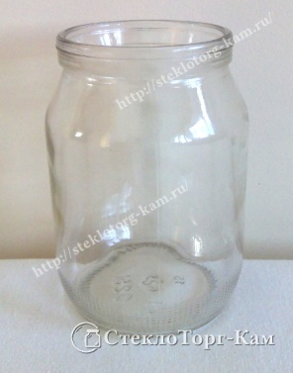 |  | 250 | 1-58 (СКО) | 1-58-250  ГОСТ 5717-91  Высота - 100 мм  Диаметр - 71 мм  Диаметр венчика - 58 мм  Вес - 128 г | 4085 /  0 | 45 /  45 | 130416 | 172920 | 4.75 | 6.90
2 | 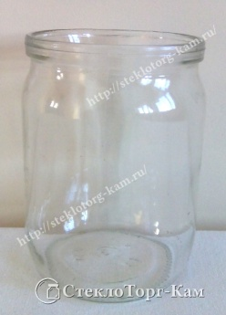 |  | 500 | 1-82 (СКО) | 1-82-500  ГОСТ 5717-91  Высота - 118 мм  Диаметр - 89 мм  Диаметр венчика - 82 мм  Вес - 240 г | 2873 /  2688 | 28 /  12 | 74698 | 93626 | 7.20 | 9.95
3 | 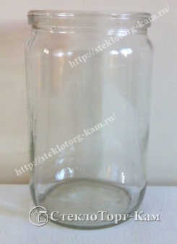 |  | 650 | 1-82 (СКО) | 1-82-650  ГОСТ 5717-91  Высота - 158 мм  Диаметр - 89 мм  Диаметр венчика - 82 мм  Вес - 282 г | 2720 /  2352 | 28 /  12 | 61516 | 77064 | 7.40 | 10.70
4 | 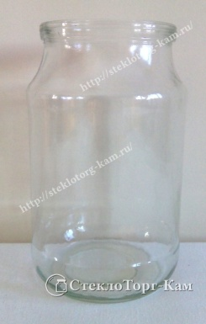 |  | 950 | 1-82 (СКО) | КБ63-1-82-950  ТУ5986-006-00287355-2001  Высота - 158 мм  Диаметр - 104 мм  Диаметр венчика - 82 мм  Вес - 390 г | 1651 /  1440 | 24 /  12 | 42926 | 0 | 11.20 | 15.50
5 | 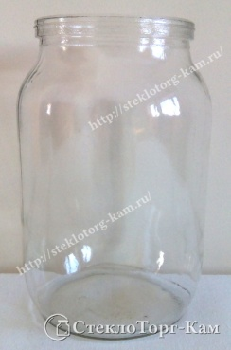 |  | 1000 | 1-82 (СКО) | I-82-1000  ГОСТ 5717-91  Высота - 160 мм  Диаметр - 104 мм  Диаметр венчика - 82 мм  Вес - 390 г | 0 /  1560 | 12 /  12 | 44000 | 0 | 10.90 | 16.20
6 | 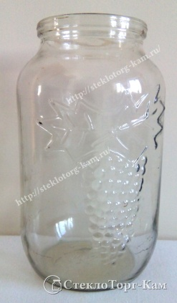 |  | 1500 | 1-82 (СКО) | КБ28-1.82-1500  ТУ5986-006-00287355-2001  Высота - 195 мм  Диаметр - 115 мм  Диаметр венчика - 82 мм  Вес - 585 г | 1000 /  900 | 15 /  15 | 23400 | 32900 | 21.90 | 27.50
7 | 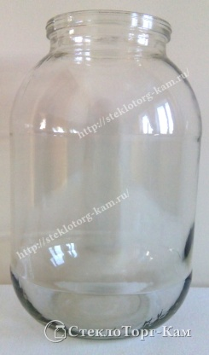 |  | 2000 | 1-82 (СКО) | 1-82-2000  ГОСТ 5717-91  Высота - 207 мм  Диаметр - 113 мм  Диаметр венчика - 82 мм  Вес - 605 г | 630 /  540 | 12 /  6 | 16380 | 21210 | 23.30 | 32.70
8 | 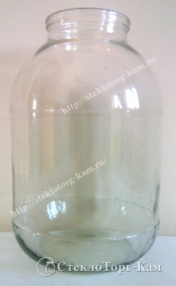 | 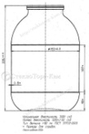 | 3000 | 1-82 (СКО) | 1-82-3000  ГОСТ 5717-91  Высота - 236 мм  Диаметр - 154 мм  Диаметр венчика - 82 мм  Вес - 826 г | 441 /  432 | 12 /  12 | 11232 | 13720 | 25.50 | 36.80
Твист ОФФ
1 | 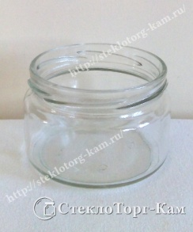 |  | 100 | В-66-А | Р21б.61.8в-100-Икра  ТУ  Высота - 48 мм  Диаметр - 70 мм  Диаметр венчика - 66 мм  Вес - 100 г | 7920 /  0 | 0 /  0 | 174240 | 0 | 6.50 | 5.75
2 | 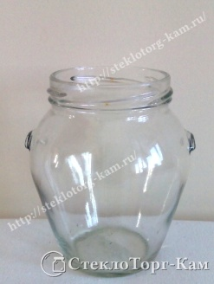 |  | 200 | В-58-Б | Р14d.52.7a.200 Конфуций  ТУ  Высота - 80 мм  Диаметр - 79 мм  Диаметр венчика - 58 мм  Вес - 140 г | 5292 /  0 | 0 /  24 | 137592 | 0 | 4.90 | 6.75
3 | 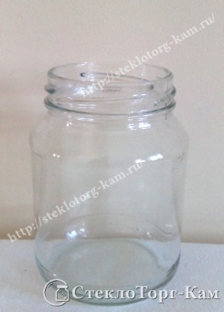 |  | 200 | В-58-Б | КБ13-В58-Б-200  ТУ5986-006-00287355-2001  Высота - 100 мм  Диаметр - 60 мм  Диаметр венчика - 58 мм  Вес - 135 г | 5415 /  0 | 60 /  60 | 173280 | 228152 | 4.90 | 6.75
4 | 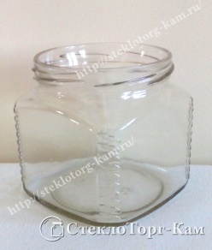 | 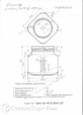 | 250 | В-66-А | КБ152-В66А-250  ТУ5986-006-00287355-2001  Высота - мм  Диаметр - 87 мм  Диаметр венчика - 66 мм  Вес - 155 г | 4704 /  4800 | 40 /  20 | 122304 | 0 | 5.50 | 7.65
5 | 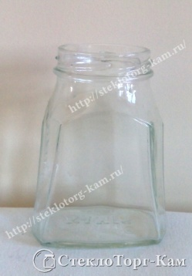 |  | 260 | В-63-А | Р206.58.9а.260 Мёд2  ТУ  Высота - 97 мм  Диаметр - 67 мм  Диаметр венчика - 63 мм  Вес - 190 г | 3876 /  0 | 0 /  18 | 0 | 0 | 5.60 | 7.85
6 | 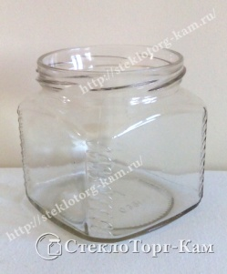 |  | 390 | В-82-А | КБ140-В82А-390  ТУ5986-006-00287355-2001  Высота - 88,5 мм  Диаметр - 104 мм  Диаметр венчика - 82 мм  Вес - 250 г | 2860 /  2856 | 28 /  12 | 74360 | 0 | 8.60 | 12.40
7 | 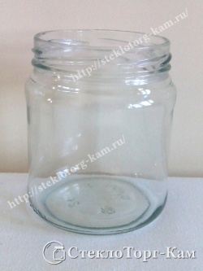 |  | 440 | В-82-А | КБ165-В82Б-440  ТУ5986-006-00287355-2001  Высота - 104 мм  Диаметр - 89 мм  Диаметр венчика - 82 мм  Вес - 240 г | 2340 /  0 | 28 /  28 | 77220 | 0 | 7.65 | 10.90
8 | 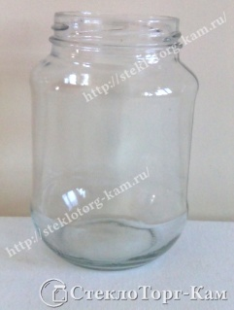 | 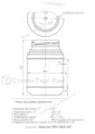 | 480 | В-66-А | КБ64-В66А-480  ТУ5986-006-00287355-2001  Высота - 127 мм  Диаметр - 84 мм  Диаметр венчика - 66 мм  Вес - 235 г | 2760 /  0 | 32 /  28 | 71760 | 0 | 7.50 | 10.55
9 | 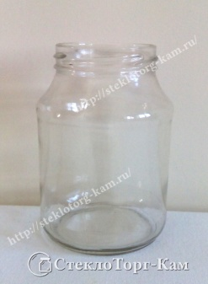 | 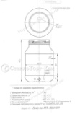 | 500 | В-66-А | КБ14-В66А-500  ТУ5986-006-00287355-2001  Высота - 127 мм  Диаметр - 87 мм  Диаметр венчика - 66 мм  Вес - 240 г | 2535 /  2184 | 28 /  28 | 65910 | 85345 | 7.60 | 11.90
10 | 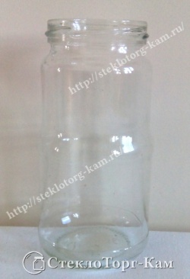 |  | 500 | В-66-А | Р21б.61.8б.500.НП1  ТУ  Высота - 155 мм  Диаметр - 79 мм  Диаметр венчика - 66 мм  Вес - 260 г | 2244 /  0 | 28 /  12 | 58344 | 0 | 7.60 | 10.90
11 | 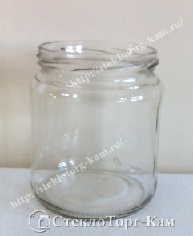 | 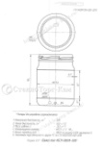 | 500 | В-66-А | КБ31-В82А-500  ТУ5986-006-00287355-2001  Высота - 118 мм  Диаметр - 87 мм  Диаметр венчика - 82 мм  Вес - 240 г | 2873 /  2720 | 28 /  12 | 70304 | 93626 | 7.60 | 10.90
12 | 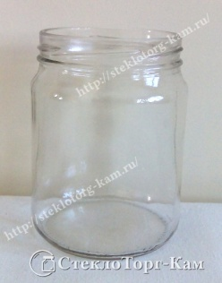 |  | 500 | В-82-А | КБ94-|||-5-82-1-500  ТУ5986-006-00287355-2001  Высота - 103 мм  Диаметр - 100 мм  Диаметр венчика - 82 мм  Вес - 260 г | 2540 /  2280 | 24 /  12 | 66040 | 0 | 7.60 | 10.83
13 | 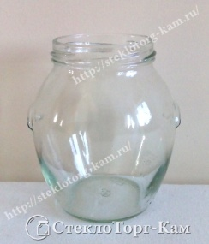 | 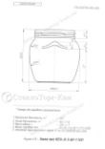 | 500 | В-82-А | Р3.77.5.500.Бон  ТУ  Высота - 125 мм  Диаметр - 95 мм  Диаметр венчика - 82 мм  Вес - 310 г | 2520 /  0 | 28 /  12 | 65520 | 0 | 9.70 | 11.90
14 | 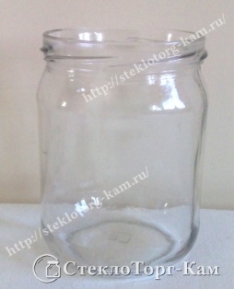 |  | 650 | В-82-А | КБ22-В82А-650  ТУ5986-006-00287355-2001  Высота - 143,5 мм  Диаметр - 87 мм  Диаметр венчика - 82 мм  Вес - 250 г | 2366 /  2184 | 28 /  28 | 61516 | 77064 | 9.40 | 11.80
15 | 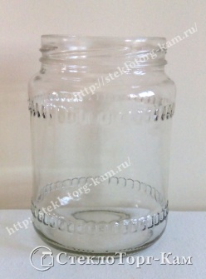 | 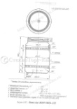 | 670 | В-82-А | КБ107-В82А-670  ТУ5986-006-00287355-2001  Высота - 135,5 мм  Диаметр - 95 мм  Диаметр венчика - 82 мм  Вес - 325 г | 2160 /  1680 | 24 /  12 | 56160 | 63504 | 8.80 | 12.40
16 | 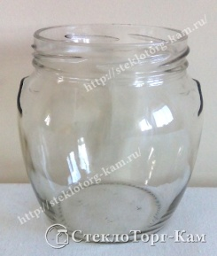 |  | 720 | В-82-А | А83.|||-2-82-720  ТУ5986-006-00287355-2001  Высота - 135,5 мм  Диаметр - 95 мм  Диаметр венчика - 82 мм  Вес - 320 г | 2304 /  1680 | 24 /  24 | 59904 | 0 | 12.96 | 14.86
17 | 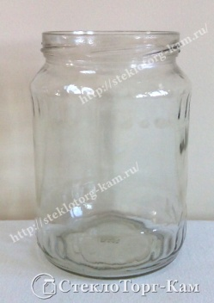 | 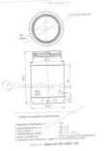 | 720 | В-82-А | КБ3-В82А-720  ТУ5986-006-00287355-2001  Высота - 118 мм  Диаметр - 87 мм  Диаметр венчика - 82 мм  Вес - 325 г | 1568 /  1680 | 24 /  12 | 48672 | 65232 | 9.50 | 13.80
18 | 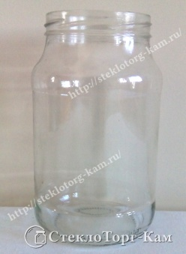 |  | 900 | В-82-А | КБ166-В82Б-900  ТУ5986-006-00287355-2001  Высота - 165,5 мм  Диаметр - 99 мм  Диаметр венчика - 82 мм  Вес - 420 г | 1397 /  1440 | 24 /  12 | 36322 | 0 | 12.80 | 16.50
19 | 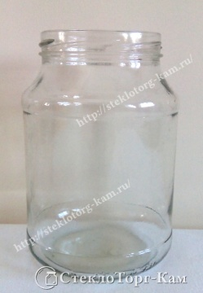 |  | 950 | В-82-А | КБ30-В82А-950  ТУ5986-006-00287355-2001  Высота - 158 мм  Диаметр - 105 мм  Диаметр венчика - 82 мм  Вес - 405 г | 1248 /  1440 | 24 /  12 | 39936 | 48006 | 11.90 | 16.80
20 | 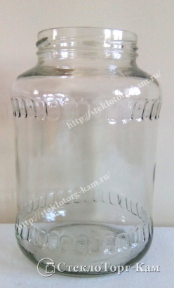 |  | 1500 | В-82-А | КБ167-В82А-1500  ТУ5986-006-00287355-2001  Высота - 182 мм  Диаметр - 122 мм  Диаметр венчика - 82 мм  Вес - 570 г | 996 /  825 | 15 /  15 | 23738 | 0 | 26.00 | 28.63
21 | 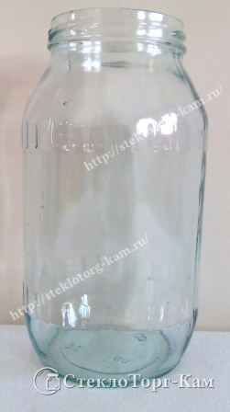 |  | 1500 | В-82-А | А101.|||-2-82-1500-01  ТУ5986-006-00287355-2001  Высота - 195 мм  Диаметр - 105 мм  Диаметр венчика - 82 мм  Вес - 500 г | 0 /  0 | 12 /  12 | 0 | 0 | 23.00 | 28.63
22 | 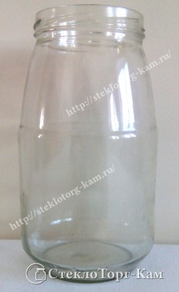 |  | 1500 | В-89-А | КБ1-В89А-1500  ТУ5986-006-00287355-2001  Высота - 205 мм  Диаметр - 117 мм  Диаметр венчика - 89 мм  Вес - 585 г | 950 /  900 | 15 /  9 | 24700 | 27270 | 21.50 | 29.45
23 | 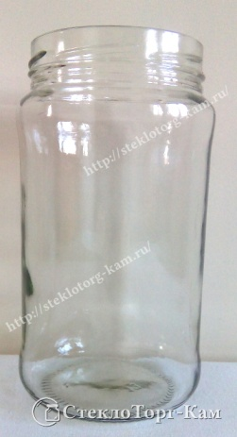 |  | 1500 | В-100-А | КБ79-|||-7-100-1500  ТУ5986-006-00287355-2001  Высота - 205 мм  Диаметр - 117 мм  Диаметр венчика - 100 мм  Вес - 585 г | 918 /  900 | 15 /  9 | 22230 | 27270 | 21.90 | 30.20
24 | 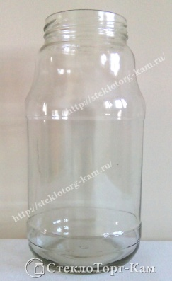 |  | 1800 | В-82-А | КБ186-В82А-1800  ТУ5986-006-00287355-2001  Высота - 236 мм  Диаметр - 117 мм  Диаметр венчика - 82 мм  Вес - 642 г | 792 /  0 | 12 /  12 | 20592 | 0 | 24.00 | 32.60
25 | 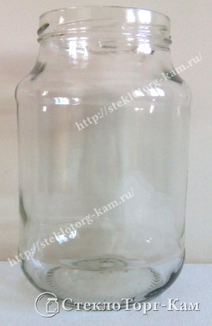 |  | 2000 | В-100-А | КБ20-В100А-2000  ТУ5986-006-00287355-2001  Высота - 205 мм  Диаметр - 131 мм  Диаметр венчика - 100 мм  Вес - 642 г | 630 /  540 | 12 /  12 | 14040 | 21210 | 23.20 | 31.51
26 | 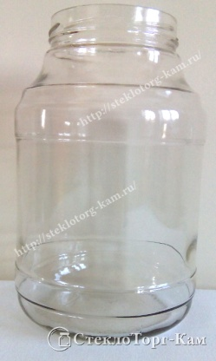 |  | 3000 | В-100-А | КБ2-В100А-3000  ТУ5986-006-00287355-2001  Высота - 236 мм  Диаметр - 154 мм  Диаметр венчика - 100 мм  Вес - 893 г | 432 /  432 | 12 /  12 | 11232 | 13440 | 28.80 | 38.78
Бутылка СОК, кетчуп, молоко
1 | 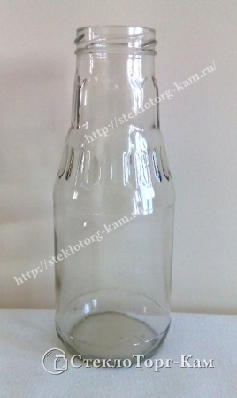 |  | 310 | В43А | КБ38-В43А-310  ТУ5986-006-00287355-2001  Высота - 165,5 мм  Диаметр - 64 мм  Диаметр венчика - 58 мм  Вес - 210 г | 3888 /  0 | 40 /  40 | 101088 | 0 | 7.40 | 10.40
2 | 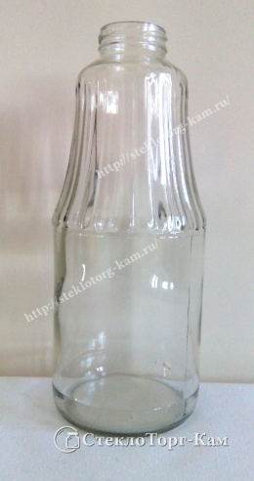 | 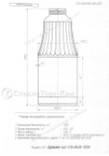 | 1000 | В43А | К18-В43А-1000  ТУ5986-006-00287355-2001  Высота - 230 мм  Диаметр - 95 мм  Диаметр венчика - 43 мм  Вес - 500 г | 1152 /  1296 | 24 /  24 | 29952 | 39888 | 11.60 | 16.50
3 |  |  | 1000 | В43А | Бутылка 1 л. ТВ 43мм. (молоко) | 1080 | - | 28080 | - | 15.00 | 19.46

№ | Внешний вид | Тип венчика | Размеры продукции | Завод изготовитель /  Количество в коробке |  | Коробка Цена за еденицу продукции (руб.) с НДС | Колбаска Цена за еденицу продукции (руб.) с НДС
Крышка СКО
1 | 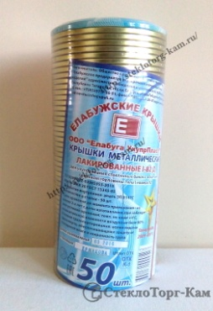 | Крышка СКО-82 г.Елабуга | Диаметр - 82 мм  Вес - 0.09 г | Альянс - 50 шт | 3.00 |  | 3.00
Крышка Твист ОФФ
1 | 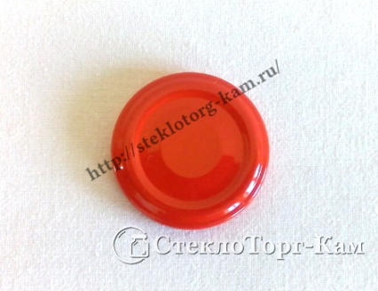 | Крышка 43 мм | Диаметр - 43 мм  Вес - 6 г | МАГОЛ - 3300 шт | 2.40 |  | 3.40
2 | 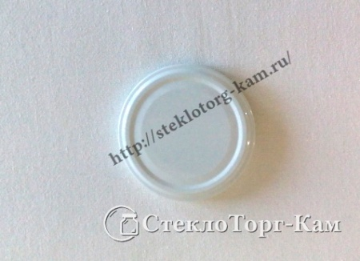 | Крышка 48 мм | Диаметр - 43 мм  Вес - 8 г | МАГОЛ - 2500 шт | 2.60 |  | 3.85
3 | 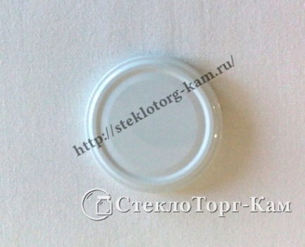 | Крышка 58 мм | Диаметр - 58 мм  Вес - 9.2 г | МАГОЛ - 1600 шт | 3.00 |  | 3.95
4 | 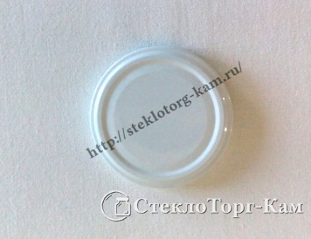 | Крышка 63 мм (зол.) | Диаметр - 63 мм  Вес - 11.44 г | МАГОЛ - 1400 шт | 3.40 |  | 4.10
5 | 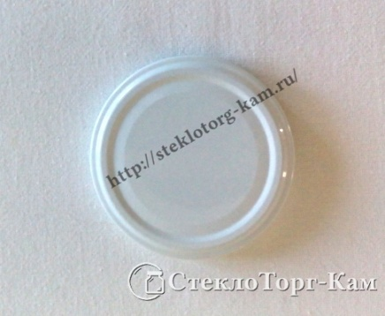 | Крышка 66 мм | Диаметр - 66 мм  Вес - 11.44 г | МАГОЛ - 1250 шт | 3.45 |  | 4.45
6 | 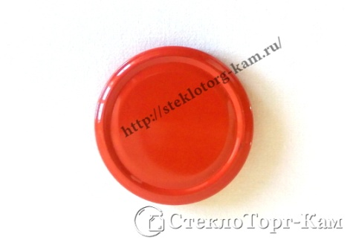 | Крышка 82 мм | Диаметр - 82 мм  Вес - 16.12 г | МАГОЛ - 750 шт | 4.00 |  | 5.95
7 | 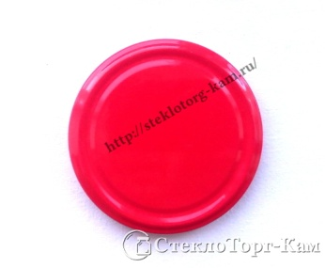 | Крышка 89 мм | Диаметр - 89 мм  Вес - 18.22 г | МАГОЛ - 550 шт | 5.76 |  | 8.95
8 | 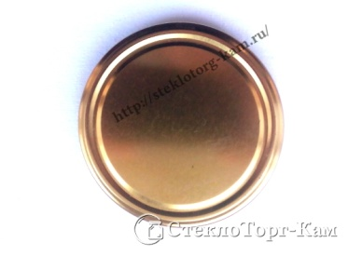 | Крышка 100 мм | Диаметр - 100 мм  Вес - 23.32 г | МАГОЛ - 350 шт | 7.50 |  | 10.50
9 | 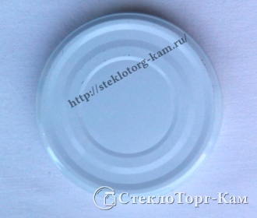 | Крышка 110 мм | Диаметр - 110 мм  Вес - 23.32 г | Линар - 270 шт | 14.00 |  | 18.00
Крышка Твист ОФФ ЛИТОГРАФИЯ
10 | 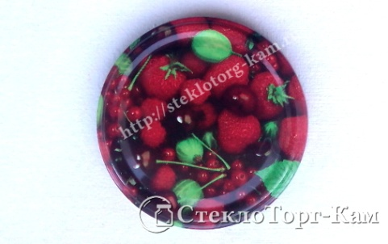 | Крышка 43 мм литография | Диаметр - 43 мм  Вес - 6 г | МАГОЛ - 3300 шт | 2.42 |  | 3.35
11 | 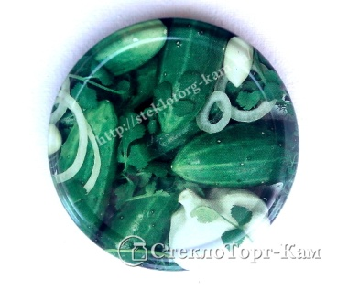 | Крышка 58 мм литография | Диаметр - 58 мм  Вес - 9.2 г | МАГОЛ - 1600 шт | 2.95 |  | 4.15
12 | 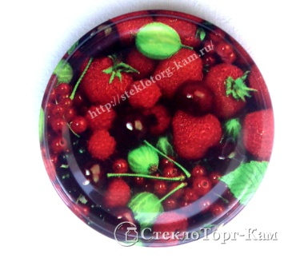 | Крышка 66 мм литография | Диаметр - 66 мм  Вес - 11.44 г | МАГОЛ - 1250 шт | 2.80 |  | 3.50
13 | 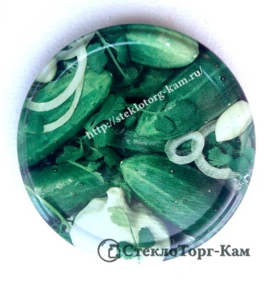 | Крышка 82 мм литография | Диаметр - 82 мм  Вес - 16.12 г | МАГОЛ - 750 шт | 3.88 |  | 4.96
14 |  | Крышка 89 мм литография | Диаметр - 89 мм  Вес - 18.22 г | МАГОЛ - 550 шт | 5.40 |  | 6.28
15 | 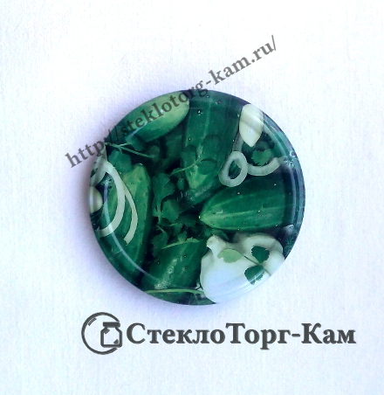 | Крышка 100 мм литография | Диаметр - 100 мм  Вес - 23.32 г | МАГОЛ - 350 шт | 7.35 |  | 9.65

